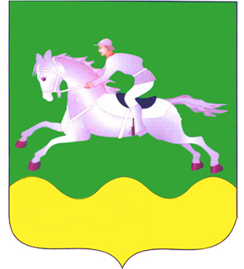

АДМИНИСТРАЦИЯ ЧЕРЕПАНОВСКОГО РАЙОНА
НОВОСИБИРСКОЙ ОБЛАСТИ

ПОСТАНОВЛЕНИЕ

от 11.05.2011 № 1031

О создании административной комиссии Майского сельсовета

Черепановского района Новосибирской области

В соответствии со статьей 4 Закона Новосибирской области от 17.03.2003 № 102-ОЗ «Об административных комиссиях в Новосибирской области (в редакции Закона Новосибирской области от 27.04.2010 № 484-ОЗ), Законом Новосибирской области от 27.04.2010г. № 485-ОЗ «О наделении органов местного самоуправления муниципальных районов и городских округов Новосибирской области по решению вопросов в сфере административных правонарушений»,
ПОСТАНОВЛЯЮ:
1. Создать административную комиссию Майского сельсовета Черепановского района Новосибирской области в следующем составе:
Киселева В.Н., учитель МОУ «Майская СОШ» - председатель;
Матюхина О.В., старший воспитатель МДОУ детский сад «Березка» п.Майский – заместитель председателя;
Бондарь О.П., кассир администрации Майского сельсовета – секретарь.
Члены комиссии:
Глазкова В.А., пенсионер;
Федореева Н.А., пенсионер.
2. Опубликовать настоящее постановление в «Бюллетене органов местного самоуправления Черепановского района».
3. Контроль за исполнением постановления оставляю за собой.

Глава Черепановского района А.В.Звонков

Хатеева О.Н.
22-535

